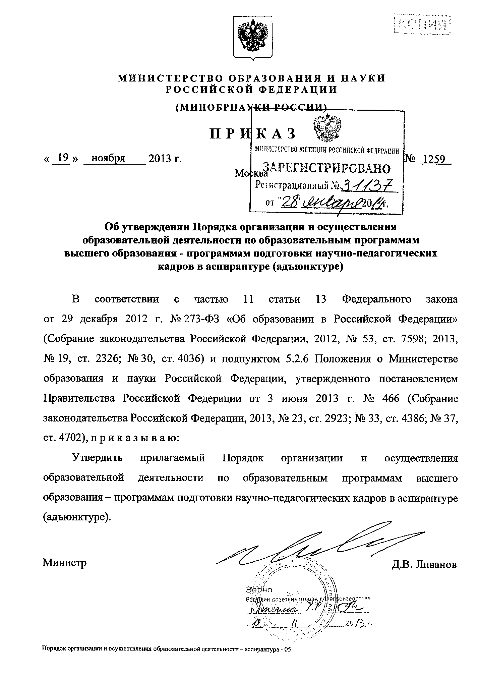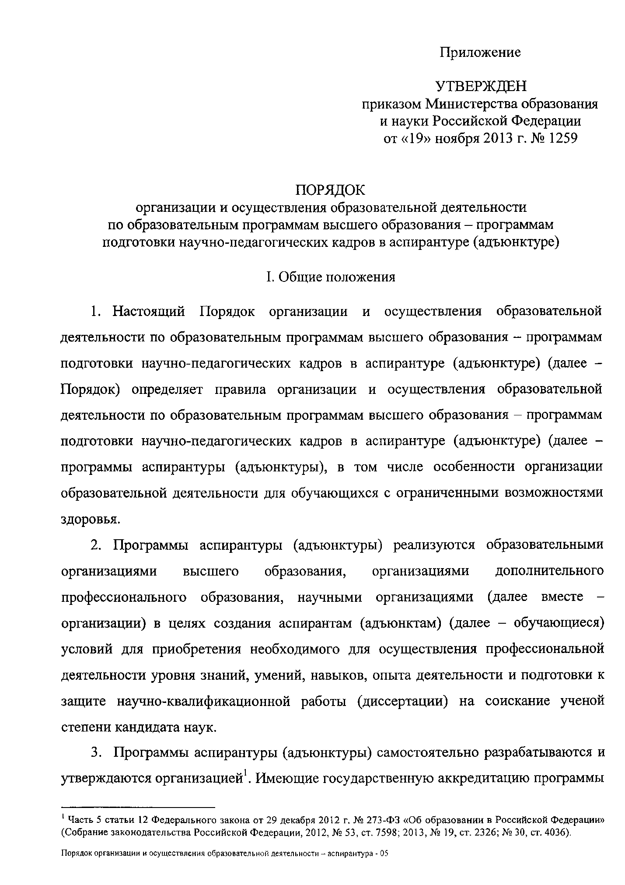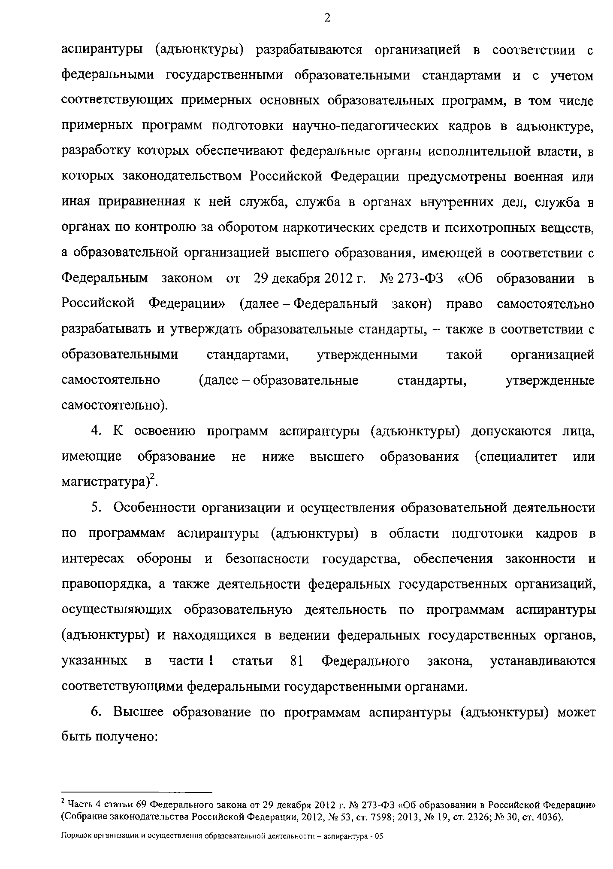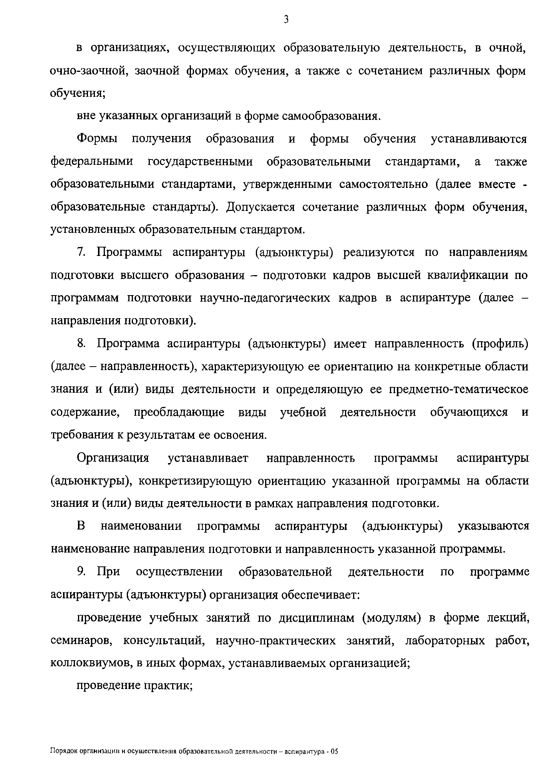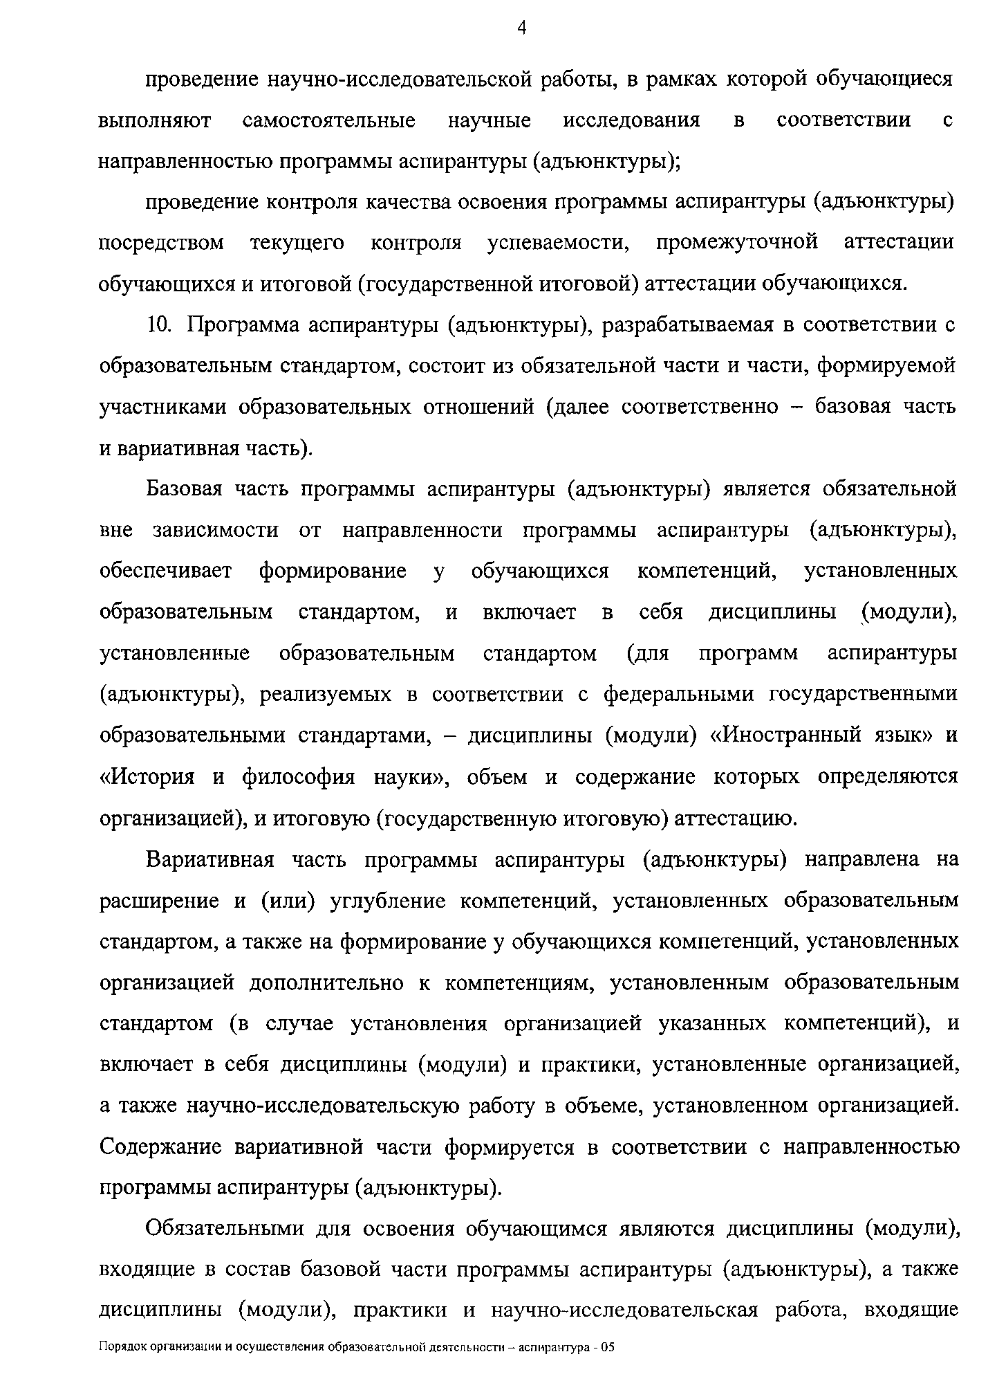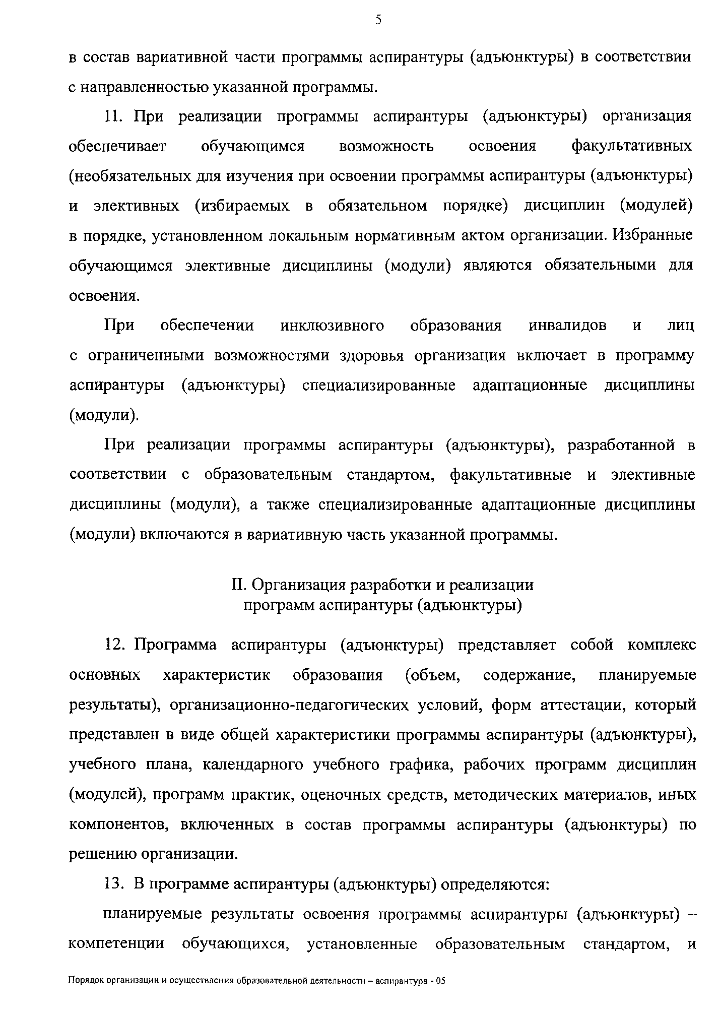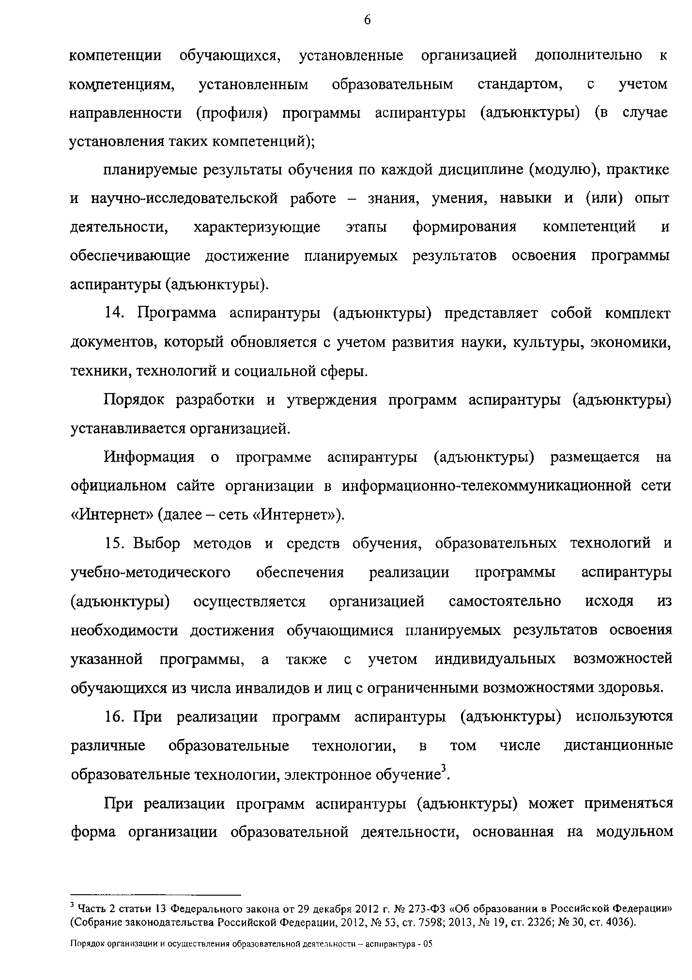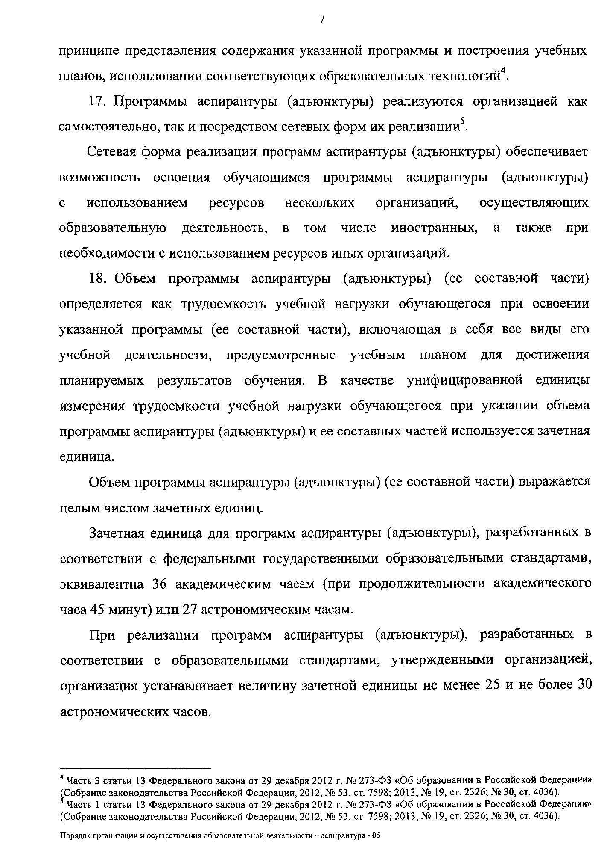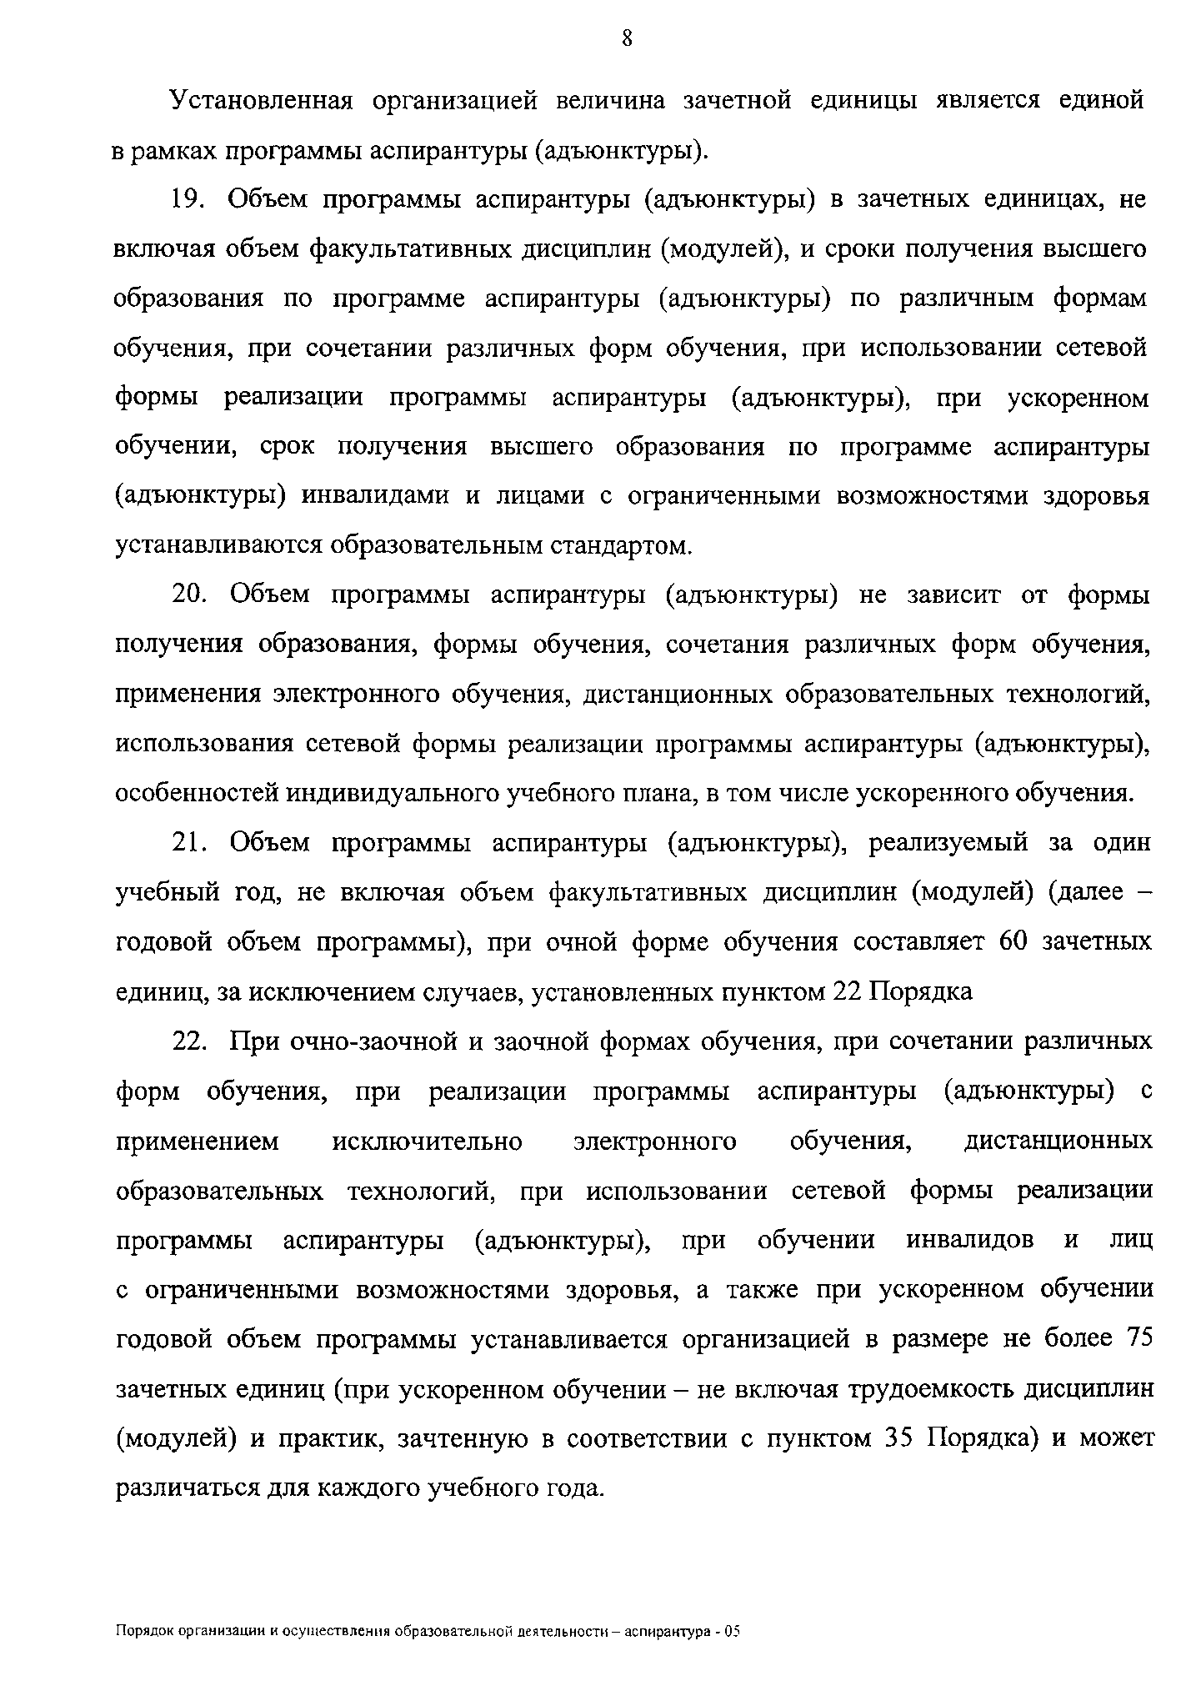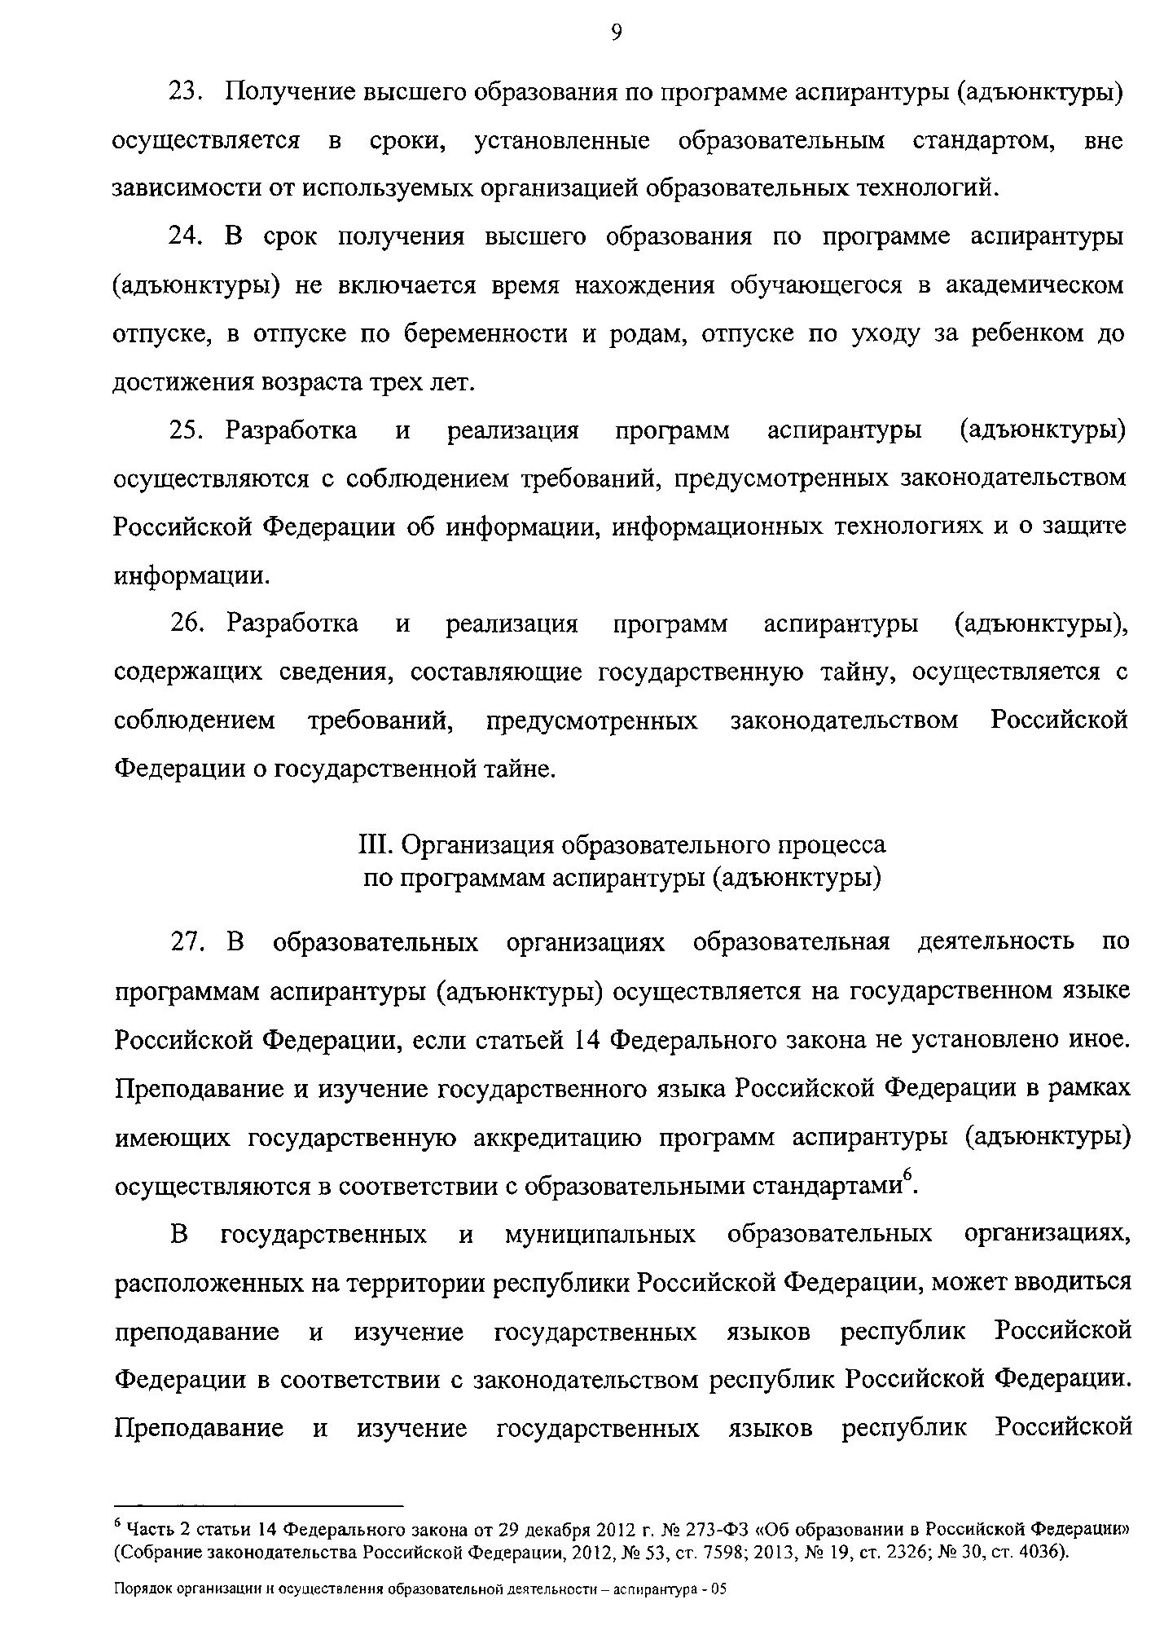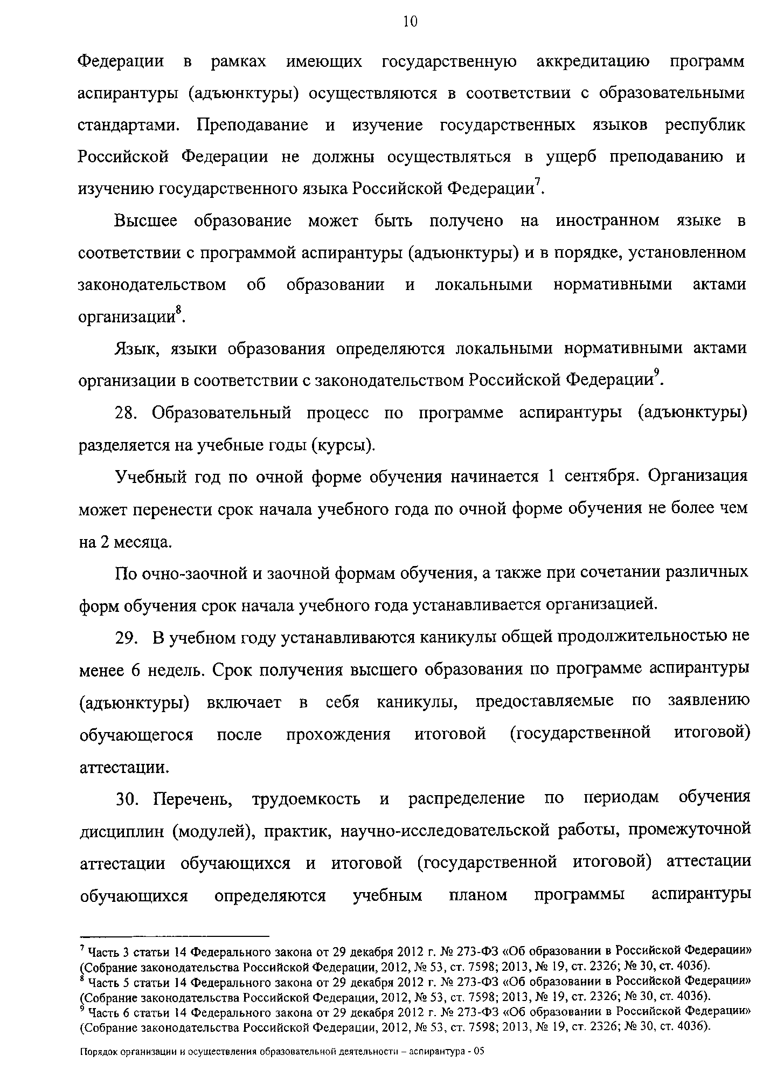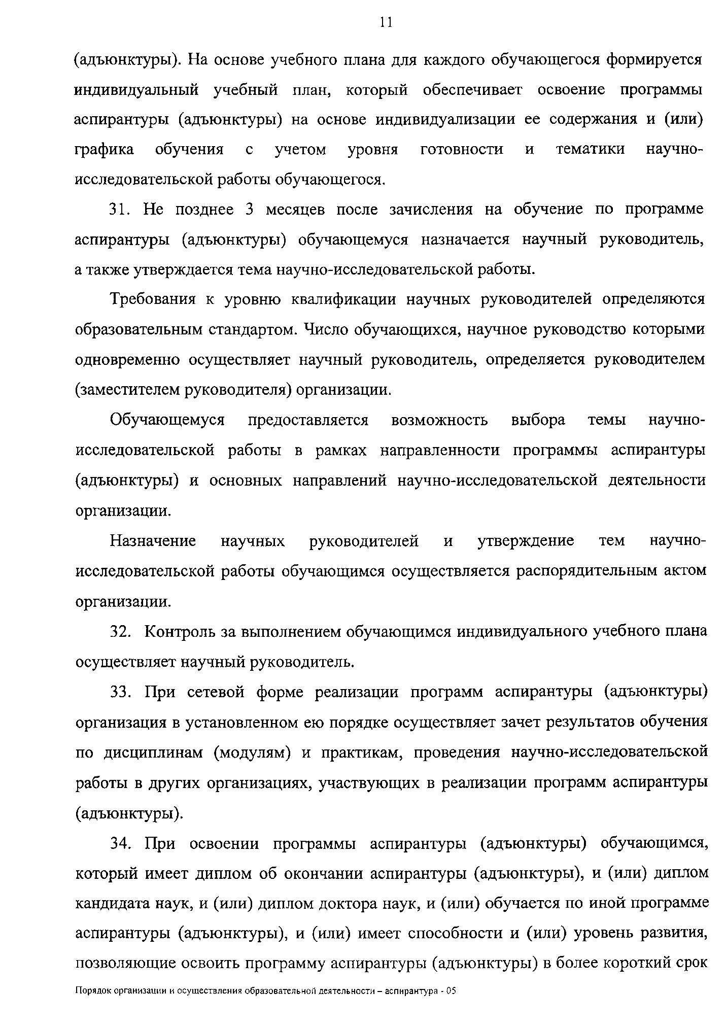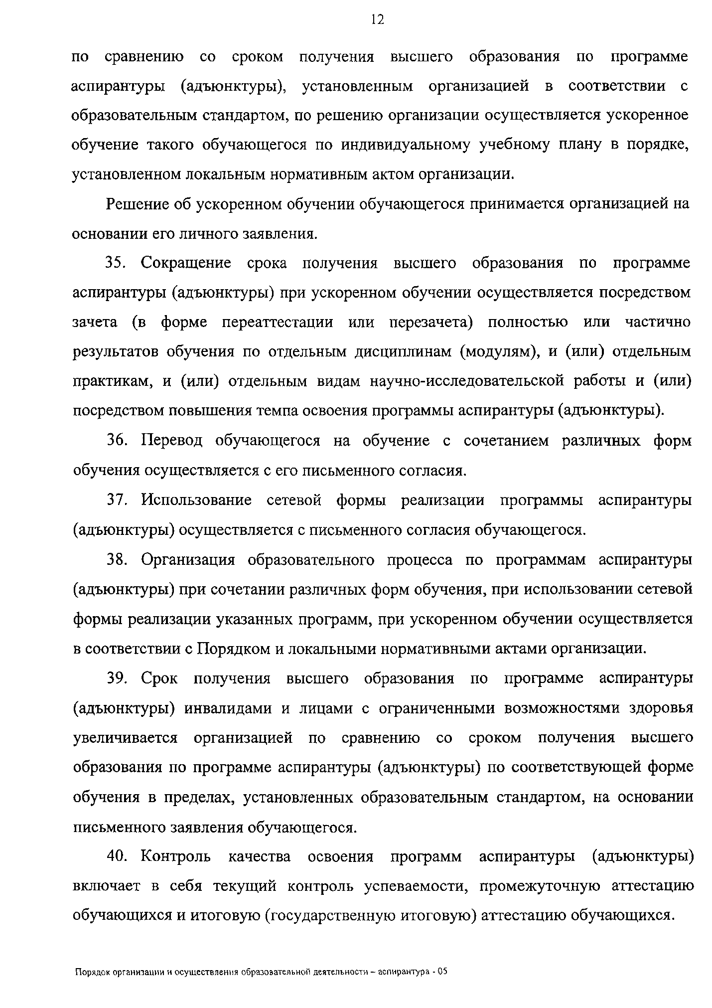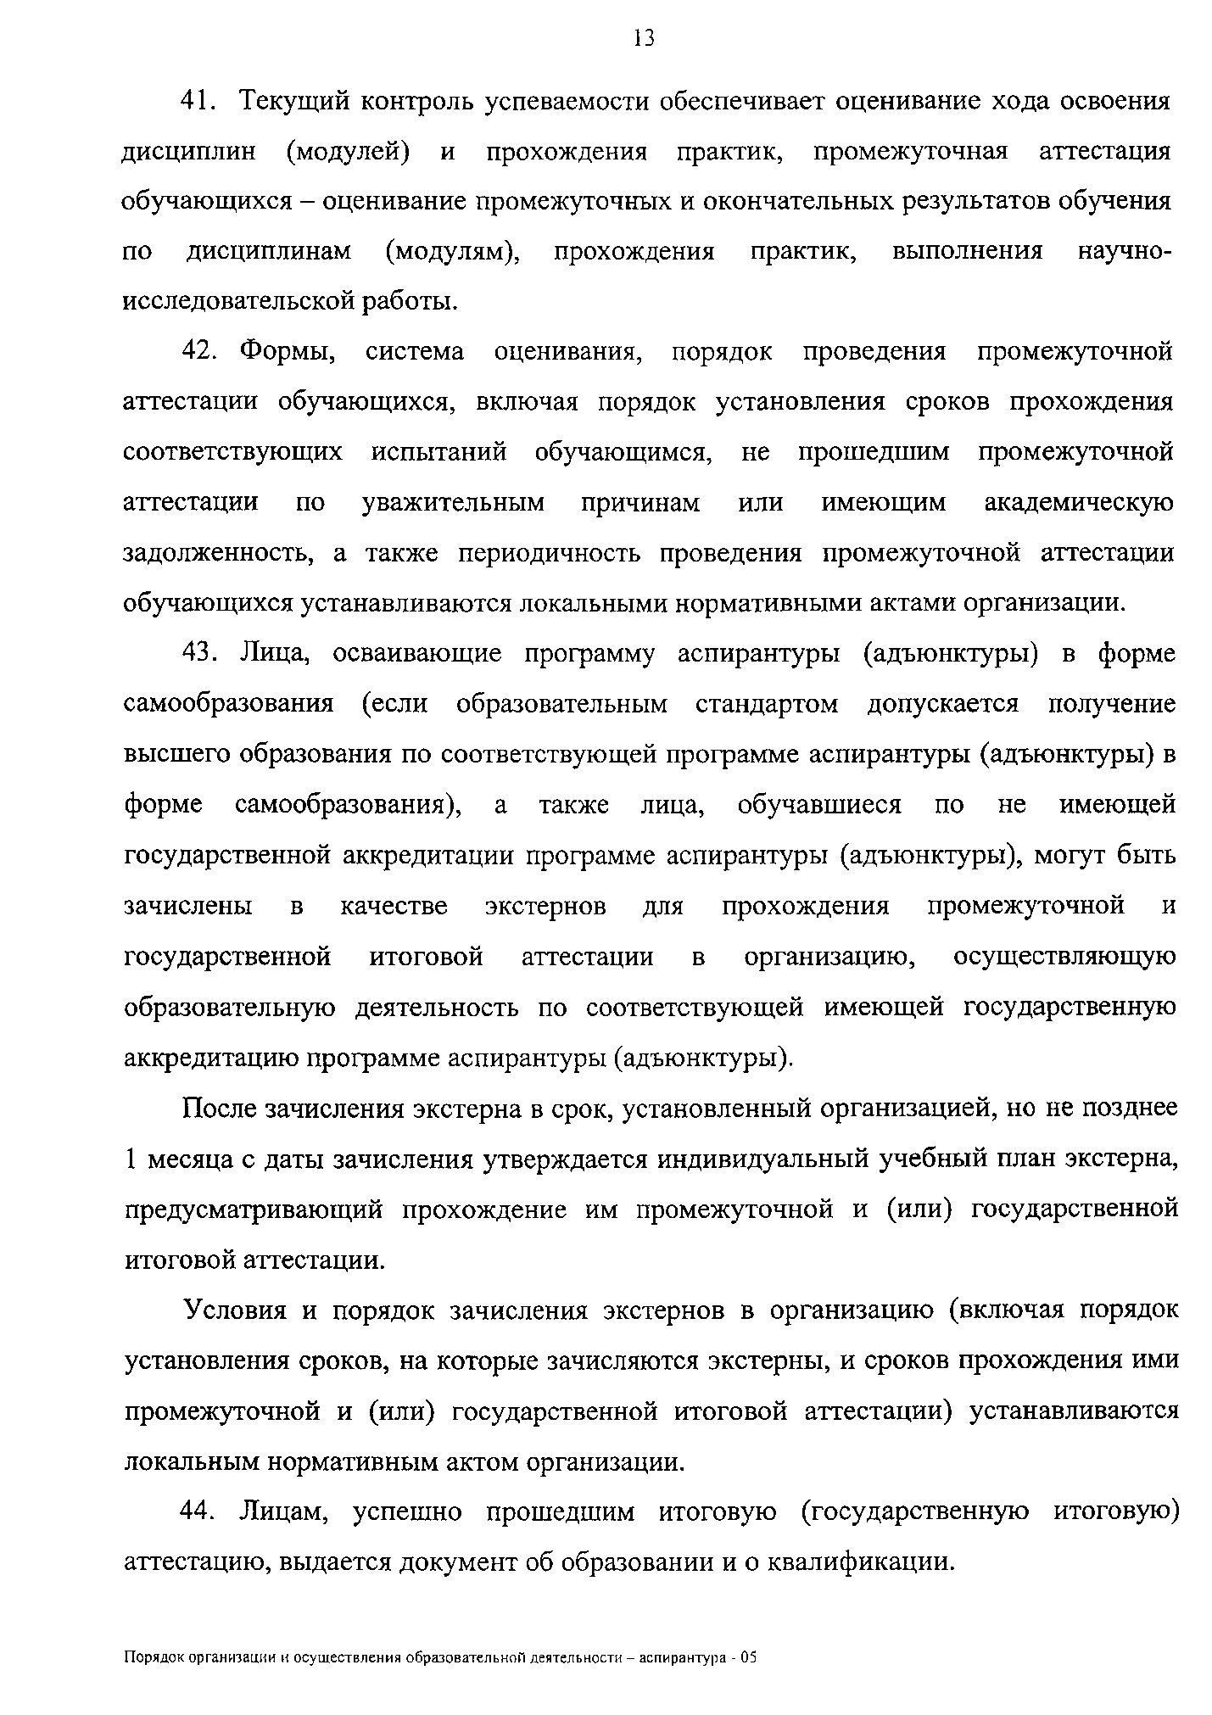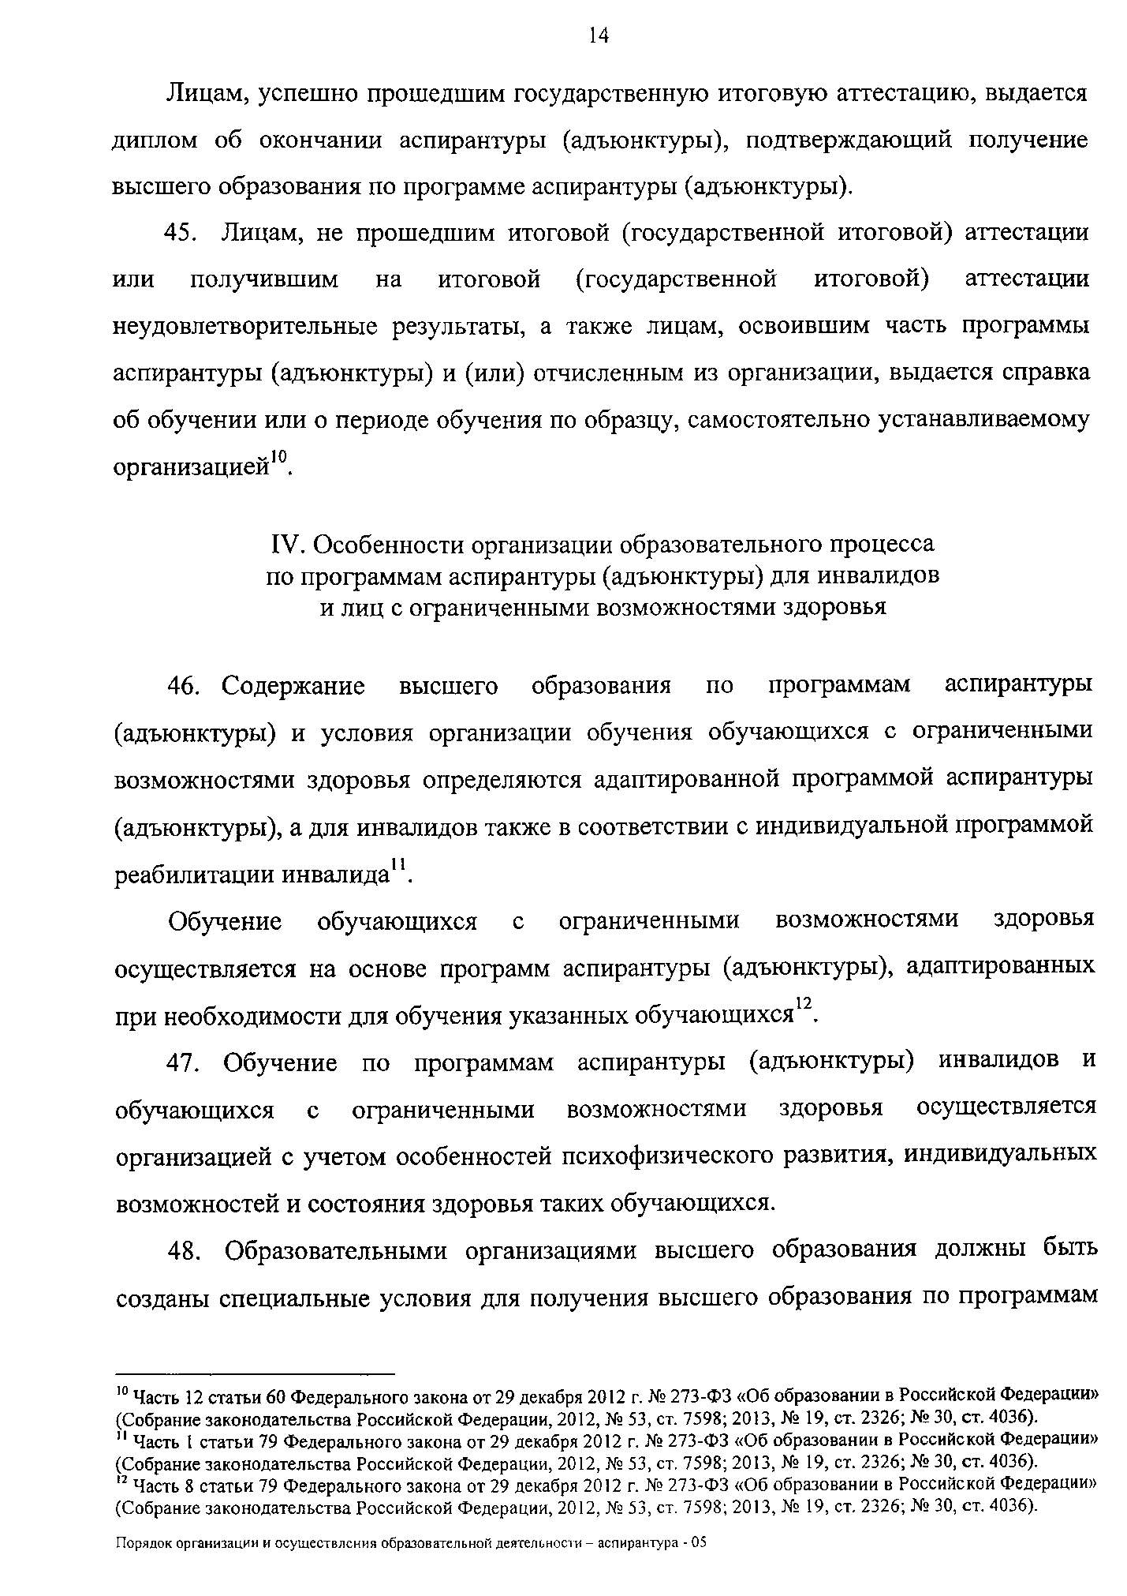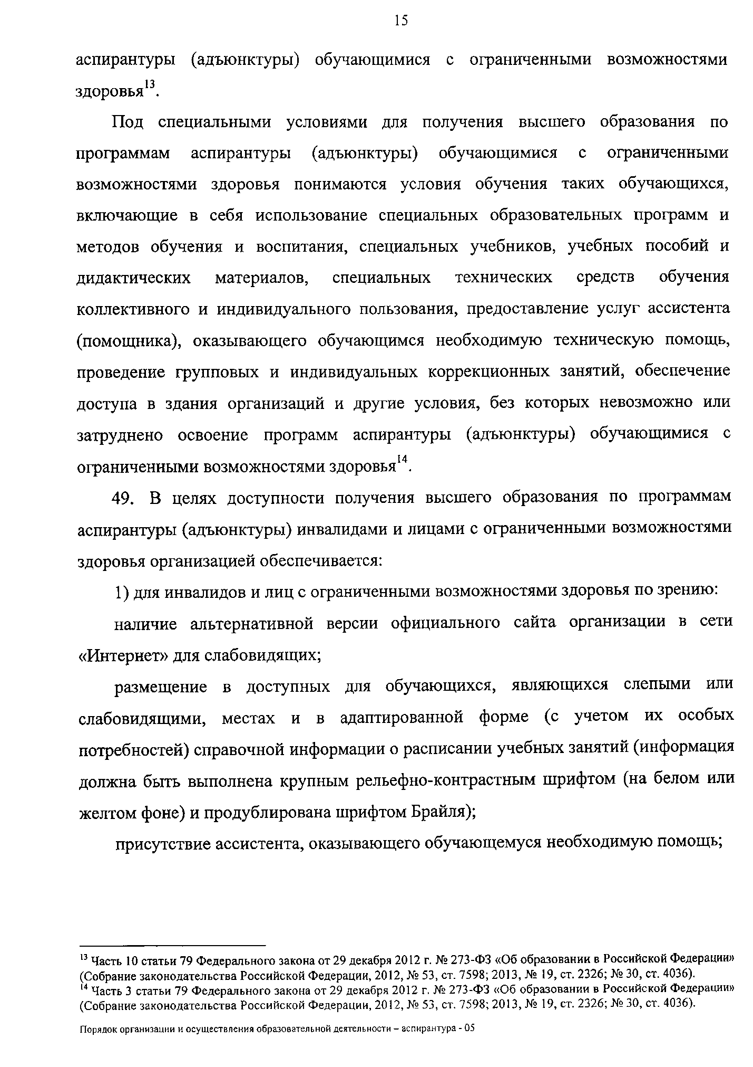

16
обеспечение выпуска альтернативных форматов печатных материалов (крупный шрифт или аудиофайлы);
обеспечение доступа обучающегося, являющегося слепым и использующего собаку-поводыря, к зданию организации;
2) для инвалидов и лиц с ограниченными возможностями здоровья по слуху: дублирование звуковой справочной информации о расписании учебных занятий визуальной (установка мониторов с возможностью трансляции субтитров (мониторы, их размеры и количество необходимо определять с учетом размеров помещения);
обеспечение надлежащими звуковыми средствами воспроизведения информации;
3) для инвалидов и лиц с ограниченными возможностями здоровья, имеющих нарушения опорно-двигательного аппарата, материально-технические условия должны обеспечивать возможность беспрепятственного доступа обучающихся в учебные помещения, столовые, туалетные и другие помещения организации, а также пребывания в указанных помещениях (наличие пандусов, поручней, расширенных дверных проемов, лифтов, локальное понижение стоек-барьеров; наличие специальных кресел и других приспособлений).
50. Образование обучающихся с ограниченными возможностями здоровья может быть организовано как совместно с другими обучающимися, так и в отдельных группах или в отдельных организациях¹⁵.
51. При получении высшего образования по программам аспирантуры (адъюнктуры) обучающимся с ограниченными возможностями здоровья предоставляются бесплатно специальные учебники и учебные пособия, иная учебная литература, а также услуги сурдопереводчиков и тифлосурдопереводчиков¹⁶.

_____________________________
¹⁵ Часть 4 статьи 79 Федерального закона от 29 декабря 2012 г. № 273-ФЗ “Об образовании в Российской Федерации”(Собрание законодательства Российской Федерации, 2012, № 53, ст. 7598; 2013, № 19, ст. 2326; № 30, ст. 4036).
¹⁶ Часть 11 статьи 79 Федерального закона от 29 декабря 2012 г. № 273-ФЗ “Об образовании в Российской Федерации”(Собрание законодательства Российской Федерации, 2012, № 53, ст. 7598; 2013, № 19, ст. 2326; № 30, ст. 4036).

